Ejercicio 1. Aquí tienes, desordenados, los 8 pasos necesarios para crear par trenzado:

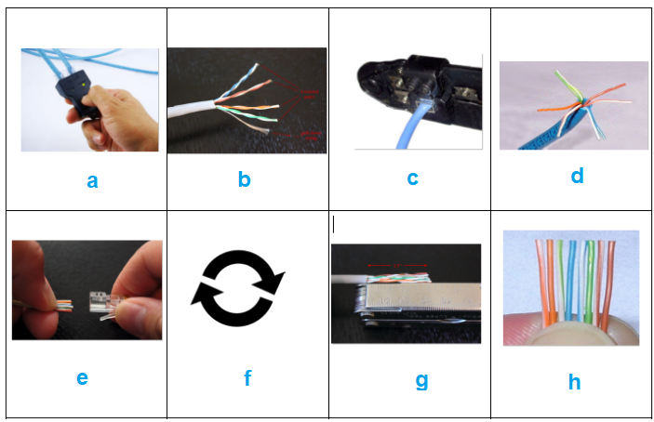

(Las dos flechas que aparecen en la ilustración f representan la repetición del proceso de creación en el otro extremo del cable)

Indica el orden adecuado de las letras para crear par trenzado:

g → b → d → h → e → c → f → a

Ejercicio 2. ¿Verdadero o falso? Marca con el color adecuado cada frase:

- El cable SFTP tiene más protección que el cable STP
- Un cable de categoría 6 soporta más velocidad que un cable de categoría 5E
- Un cable directo conecta dispositivos diferentes
- En un cable cruzado, el orden de los colores de los cables es el mismo en ambos extremos
- En fibra óptica, el conector SC sólo se puede usar en multimodo
- El espectro electromagnético es la clasificación de las señales según su frecuencia
- El estándar para redes cableadas es 802.3 y para redes inalámbricas es 802.11
- 802.11 ax tiene más velocidad máxima que 802.11 ac
- Mirando un conector RJ45 de manera frontal y con la lengüeta hacia arriba, el pin número 1 es el situado a la derecha
- Las frecuencias a las que puede funcionar WiFi son 2.4 y 5 GHz

Ejercicio 3. Completa la siguiente comparativa entre medios de transmisión guiados marcando en cada fila la casilla adecuada:

 | Par trenzado | Fibra óptica
¿Cuál es más caro?
¿Cuál usa señales electromagnéticas?
¿Cuál recorre mayores distancias?
¿Cuál es más rápido?
Escribe en cada casilla de esta última fila el nombre de los conectores usados en los extremos de cada cable | RJ45  UDP  FTP  STP  SFTP | SC  LC  FC  ST

Ejercicio 4. Práctica: Opciones adicionales de Wireshark

(Si no recuerdas lo aprendido de Wireshark, consulta el boletín de ejercicios de la unidad didáctica 2. Antes de empezar, realiza una captura de varios segundos para que tengas unos cuantos paquetes o tramas con los que trabajar durante toda esta práctica. Recuerda parar de capturar antes de seguir leyendo).

a) Seleccionar tramas. Como ya sabes, para seleccionar una trama, simplemente tenemos que hacer clic sobre ella en el listado superior. Aparecerá resaltada en azul. Si mantienes pulsado CTRL, puedes seleccionar varias tramas haciendo clic sobre cada una de ellas. Prueba ahora a seleccionar las tramas 1, 3, 5 y 10 de la captura que acabas de realizar.
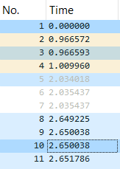
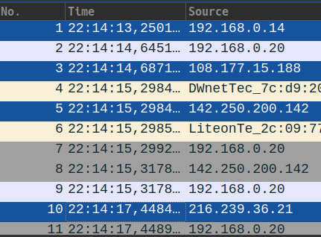
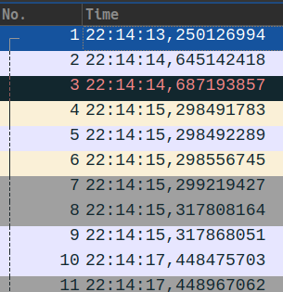

Si ahora seleccionamos otra trama diferente (sin mantener pulsado CTRL), se perderá la selección y sólo aparecerá como seleccionada la última trama en la que hayamos hecho clic con el ratón. Prueba a hacerlo seleccionando la trama 1.

b) Marcar tramas. Para marcar una trama, haz clic con el botón derecho sobre ella y selecciona la opción de marcar. Aparecerá resaltada en negro.
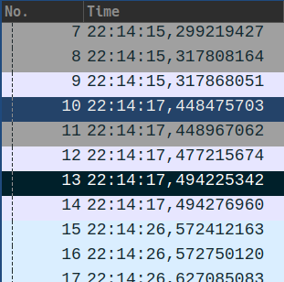
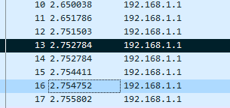

Para marcar varias tramas, tendremos que ir una por una. No se puede usar el CTRL como hemos hecho al seleccionar.

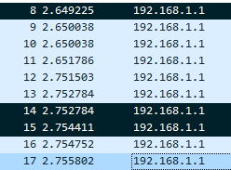
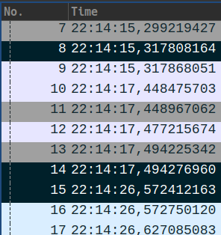

Para desmarcar una trama, hay que hacer clic con el botón derecho sobre ella y darle a Desmarcar. Para desmarcar a la vez todas las tramas que hubiera marcadas, hay que ir al menú Edición, Desmarcar todos los mostrados. Hazlo.

Ctrl+Alt+M sería el comando también para desmarcar.
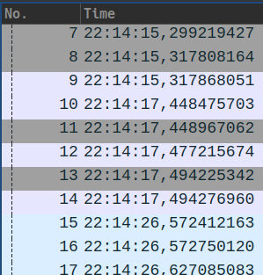

c) Exportar paquetes. Aparte del color diferente usado para resaltar unas y otras, hay diferencias entre seleccionar y marcar tramas. Para ello, vamos a usar la exportación de paquetes. Pero antes, deja seleccionados únicamente los paquetes 8, 10 y 11 y marcados solo los paquetes 15 y 23 de tu captura.
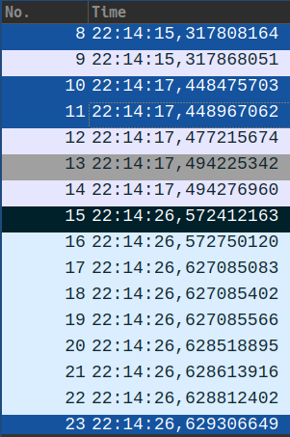
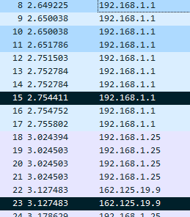

Como sabes, podemos grabar todas las tramas o paquetes en un fichero si vamos a Archivo, Guardar. Pero, ¿y si queremos guardar solamente unos paquetes concretos, y no todos? En ese caso, tenemos que ir a Archivo, Exportar paquetes especificados, donde aparecerá la típica ventana de guardar, junto con esta sección nueva en la zona inferior:
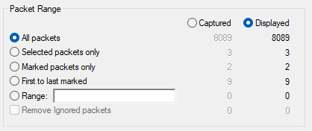

(La diferencia entra Captured y Displayed será explicada cuando se expliquen los filtros en unidades posteriores. De momento ambas columnas coinciden)

Aquí podemos elegir entre:

- Guardar todas las tramas
- Guardar solamente las tramas seleccionadas (en nuestro caso, la 8, 10 y 11)
- Guardar solamente las tramas marcadas (en nuestro caso, la 15 y la 23)
- Guardar todas las tramas entre la primera y la última marcada (en nuestro caso, desde la 15 hasta la 23)
- Guardar un rango de tramas (podríamos escribir en el cuadro de texto 20-400 y nos guardaría todas la tramas entre la 20 y la 400)

Como ves, al exportar tramas se nos permite elegir guardar un intervalo de tramas si hay dos tramas marcadas en el listado de paquetes.

No obstante, también podemos seleccionar primero un rango en el listado seleccionando la primera, y mientras mantenemos pulsados a la vez CTRL y SHIFT (la tecla con ↑), seleccionamos la última, de manera similar a como cuando seleccionamos varios ficheros en un Sistema Operativo:
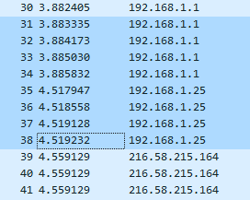

Recuerda usar la opción de Guardar cuando quieras conservar todas las tramas de una captura, y usar Exportar cuando quieras guardar en fichero solamente unas cuantas tramas, no todas.

d) Exportar detalles de paquetes. Cuando guardamos tramas, bien con Guardar o con Exportar, guardamos todo el contenido de la trama, es decir, todo lo que aparece sobre ella en las tres secciones de la pantalla de Wireshark (listado superior, protocolos en la inferior izquierda y contenido sin procesar en la inferior derecha). Si queremos guardar solo parte de la información que nos muestra Wireshark, tendremos que ir a Archivo, Exportar análisis de paquete, Como texto plano. Para probarlo, deja solamente seleccionada una trama cualquiera (no tiene que haber ningún otro paquete adicional marcado ni seleccionado para esta prueba).

Una vez seleccionado un paquete, ve a la opción de menú antes mencionada, donde aparecerá una nueva sección:

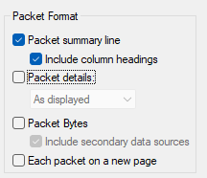

Deja marcadas solamente Selected packet a la izquierda (esto deberás hacerlo durante todos los ejemplos de este apartado) y Packet summary line e Include column headings a la derecha, como en la imagen. Guarda el fichero y ábrelo con un editor de textos. Debería aparecerte algo similar a esto:

Como ves, las opciones marcadas sirven para guardar un único paquete, y de este paquete guardar solamente la misma información resumida que aparece en el listado superior de paquetes, incluyendo los nombres de las columnas.

Ahora repite el proceso y prueba a marcar las siguientes opciones...

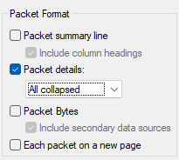

... y guárdalo en otro fichero de texto. Ábrelo.

Como ves, ahora solo aparece guardada la información que muestra Wireshark en la parte inferior izquierda (protocolos). Aparecen todos cerrados (all collapsed) porque de momento no necesitamos ver el interior de los protocolos (en unidades posteriores sí). Las otras dos opciones disponibles son All expanded (para que aparezcan todas las cabeceras de todos los protocolos abiertas y así poder guardar también su contenido) y As displayed (para que aparezcan las cabeceras de los protocolos abiertas o cerradas tal y como se muestren en la pantalla principal de Wireshark).
Ahora guarda un tercer fichero marcando esta opción:

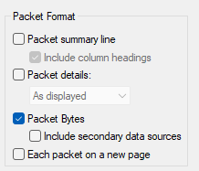

El contenido del fichero mostrará lo mismo que la parte inferior derecha del Wireshark, es decir, los bytes sin procesar:
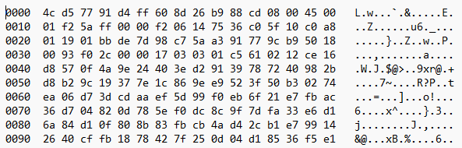

Todas las opciones anteriores (tanto las del apartado c) como las del apartado d)) se pueden combinar para elegir concretamente qué queremos guardar en fichero. Por ejemplo:

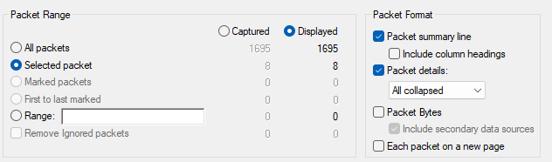
Aquí vamos a guardar el contenido de 8 paquetes previamente seleccionados, y de cada uno de ellos nos mostrará la línea del resumen (sin los nombres de columna) y el listado de protocolos (todos ellos cerrados), y no guardará el contenido en bytes. Aquí tienes una parte del fichero tal y como se guardaría:

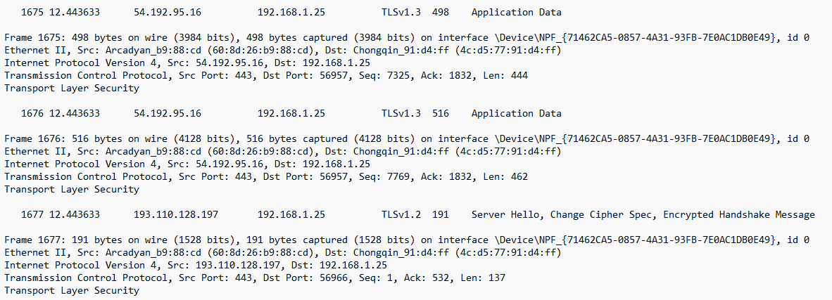

e) Estadísticas. En el menú Estadísticas, Wireshark te muestra diversas estadísticas del tráfico capturado. Por ejemplo:

- Jerarquía de protocolo. Para ver, según protocolo, cuántos paquetes hay, cuántos bytes, qué porcentaje de cada uno, etc.
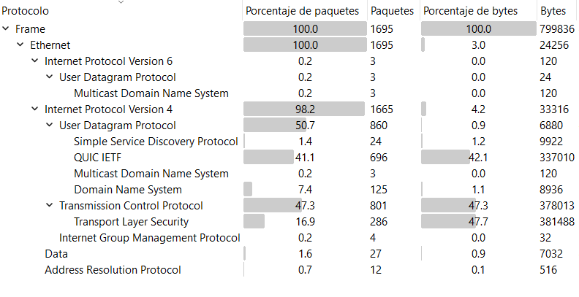
- Puntos finales. Aquí aparecen organizadas, según el tipo de dirección (Ethernet, IPv4, IPv6, TCP, UDP), qué direcciones se han usado en la captura, cuántos paquetes y bytes usan esa dirección (origen o destino), cuántos paquetes y bytes usan esa dirección para transmisión (o TX, es decir, solo origen) y lo mismo para recepción (o RX, es decir, solo destino). Haciendo clic en el título de cada columna puedes ordenarlos según te convenga.

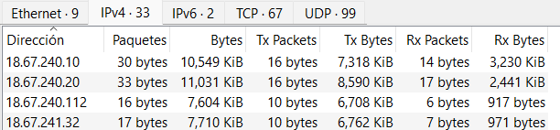

- Longitudes de paquete. Aqui se muestran las tramas clasificadas según su tamaño.

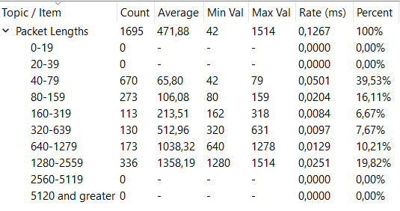

- Gráficas de E/S. Con esta opción se muestra en una gráfica la evolución del tráfico a medida que pasa el tiempo de toda la captura, así como la cantidad de paquetes con error en formato de diagrama de barras.

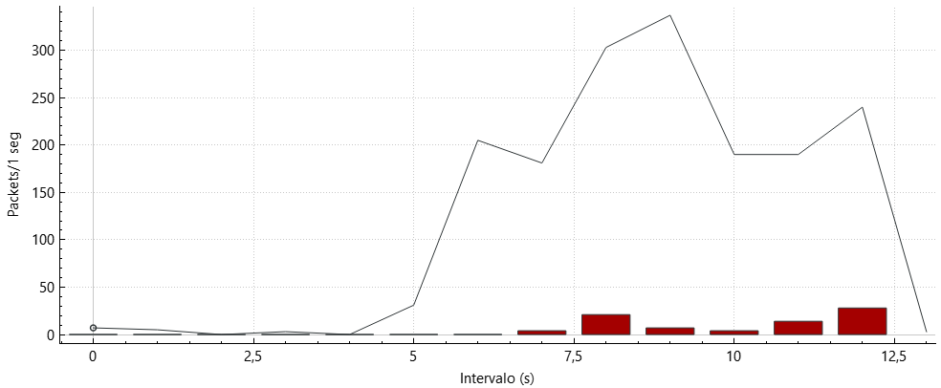

f) Actividad resumen.

f1) Para cada uno de los siguientes cuatro apartados, pega aquí la captura de pantalla con las opciones que has marcado y adjunta a tu entrega los cuatro ficheros de texto obtenidos (llámalos 4f1.txt, 4f2.txt, etc):

- Guardar la línea con el resumen y el contenido en bytes del paquete 100
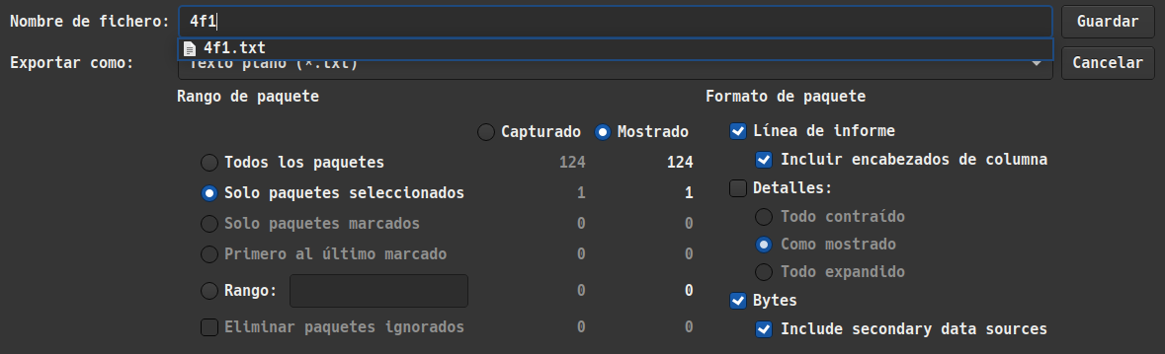
- Guardar el listado de cabeceras de protocolos (todos cerrados) de 3 paquetes seleccionados (10, 20 y 30)
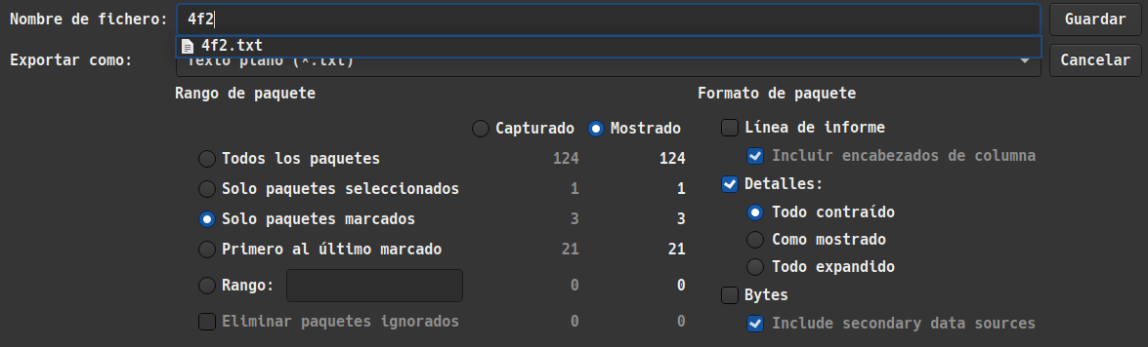
- Guardar las cabeceras (cerradas) y todos los bytes de los paquetes 10 al 15 (ambos incluidos)
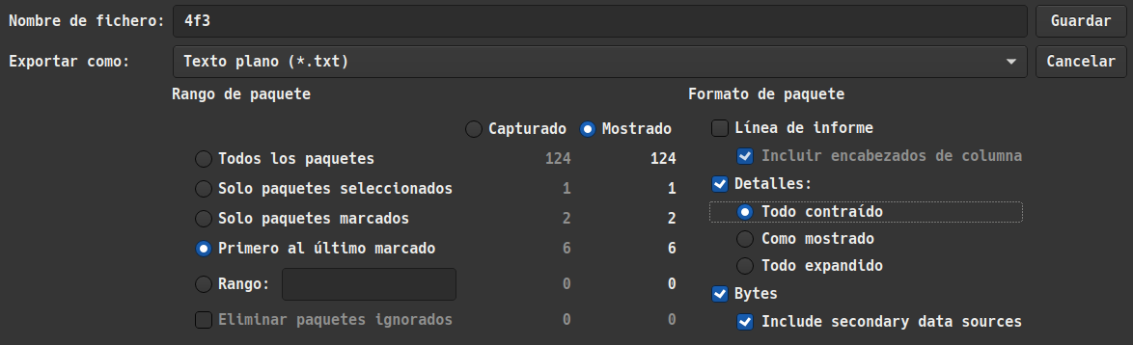
- Guardar el resumen y los bytes de todos los paquetes que estén entre el 5 y el 20 (ambos incluidos)
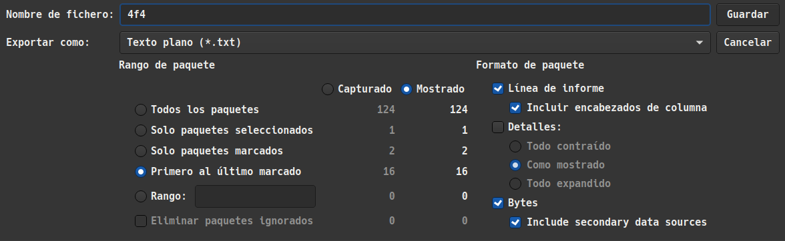
f2) Pega aquí las cuatro pantallas de estadísticas obtenidas con tu captura y luego responde a las siguientes preguntas analizando las estadísticas de tus datos:
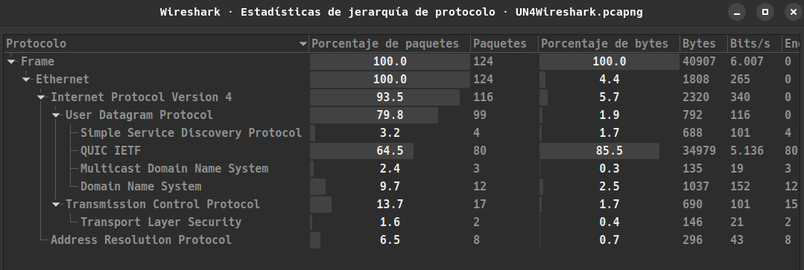
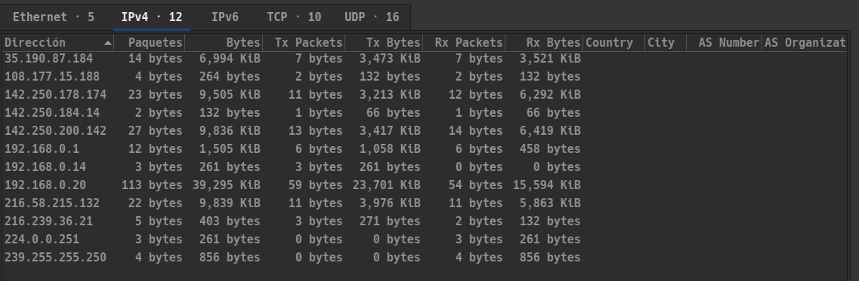
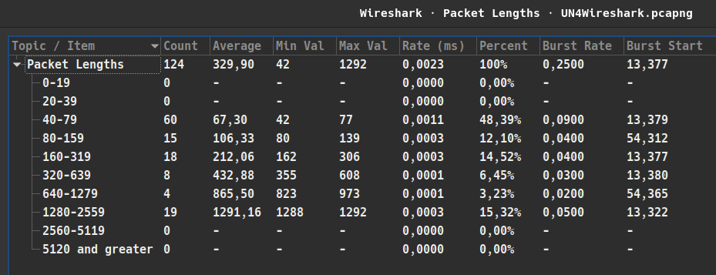
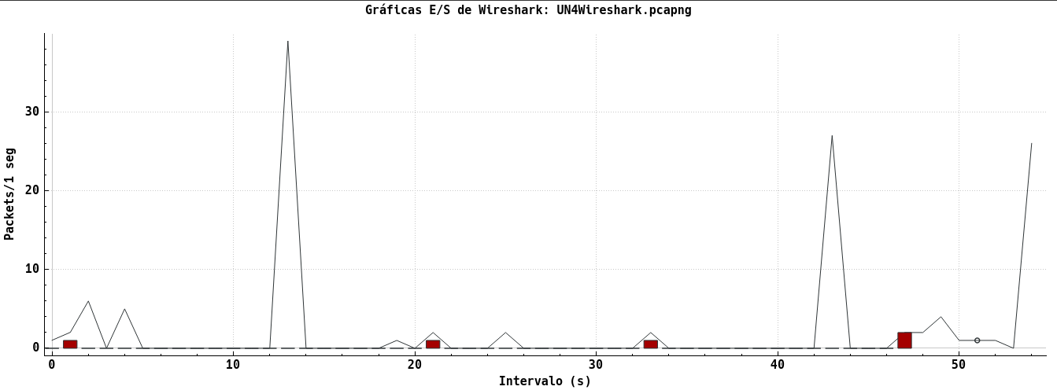
- ¿Qué porcentaje de paquetes de tu captura son UDP?
79.8%
- ¿Cuál es el rango de longitudes de trama más usado en tu captura?
De 40 a 79
- ¿Cuántos bytes corresponden a paquetes TCP?
690 bytes
- ¿Cuántos bytes ha transmitido la IPv4 que más aparece en tu captura?
- 113 bytes 23701 KiB
- ¿Cuántos paquetes ha recibido la dirección MAC que menos aparece en tu captura?
3 paquetes
- ¿Cuántos paquetes UDP has capturado?
99
- ¿En qué segundo de toda la captura ha habido más errores?
46 segundos
- ¿Cuál ha sido la velocidad media (bits/s) de toda la captura?
3000 bits/s 6007 b/s

(Nota: para abreviar, se dice, por ejemplo, “paquetes UDP”, para referirnos en realidad a “paquetes que usan el protocolo UDP en el nivel de transporte”)

Ejercicio 5. Práctica: Opciones adicionales de Packet Tracer

En la unidad anterior trabajaste con el diseño físico del PT, añadiendo paneles de parcheo, racks, etc. Pero hay algunos detalles que es interesante saberlos para mejorar el aspecto de tu diseño.

- Cambiar colores de los cables: botón derecho sobre el cable, Manage Color.

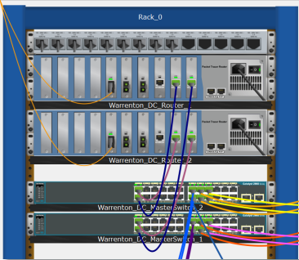

- Ocultar acumulación de cables en el interior de un rack: botón derecho sobre una zona libre del rack, Manage Cable. Las conexiones seguirán estando, pero no se dibuja todo el recorrido del cable.

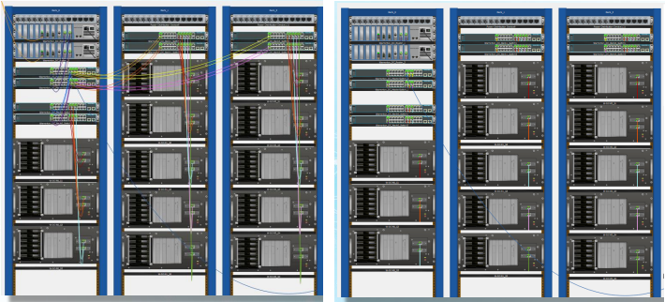

- Obtener la longitud en metros del cable: dejar el ratón quieto sobre el cable unos instantes.

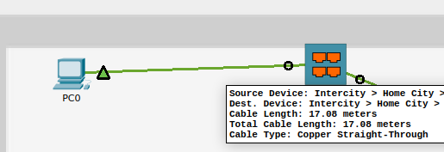

- Ver la parte trasera de un panel de parcheo: botón derecho sobre el panel, Inspect rear

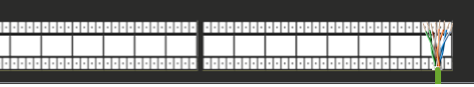

Elabora el diseño físico completo de una LAN para una empresa situada en un edificio, siguiendo las siguientes indicaciones:

- Deberá haber un mínimo de 30 y un máximo de 50 equipos (todos ellos PC).
- Los equipos deberán repartirse por varias áreas de trabajo, que a su vez estarán repartidas en planta baja, primer y segundo piso.
- Toda la red deberá ser cableada.
- El cable deberá siempre recorrer el contorno de la pared. Recuerda no usar cables de más de 100 m.
- Todos los racks del cableado horizontal/vertical deberán situarse en salas de comunicaciones. El cableado deberá estar ordenado y usar colores diferentes para una mejor organización.
- Deberás buscar las imágenes adecuadas para los fondos de toda la empresa, y a todos los niveles que muestra PT en el diseño físico (ciudad, oficina, etc)
- Todo el cable deberá ser crimpado

Deberás entregar el fichero .pkt con toda la LAN montada.

Una vez tengas el diseño físico, calcula también el presupuesto necesario para montar toda la red que has diseñado.

- Puedes averiguar precios orientativos en webs que encuentres por tu cuenta.
- Puedes comprar elementos que no aparezcan en el diseño físico de tu LAN, como disipadores, etc.
- Todo el cable que hayas usado en el diseño físico con PT deberá ser crimpado (luego deberás calcular la longitud total, comprar bobina de cable, conectores, crimpadora, tester, etc). Recuerda comprar también unidades de reserva para el futuro, en el caso del cable y los conectores.
- El presupuesto no tiene límite pero no compres siempre el mejor elemento de cada categoría. Sé realista y si por ejemplo, compras un switch muy caro, puedes ahorrar comprando cable categoría 5E o UTP.

Rellena una tabla parecida a esta para el presupuesto:

Nombre elemento | Foto elemento | Enlace donde lo encontraste | Precio unitario | N.º unidades | Total
Switch 24 puertos | 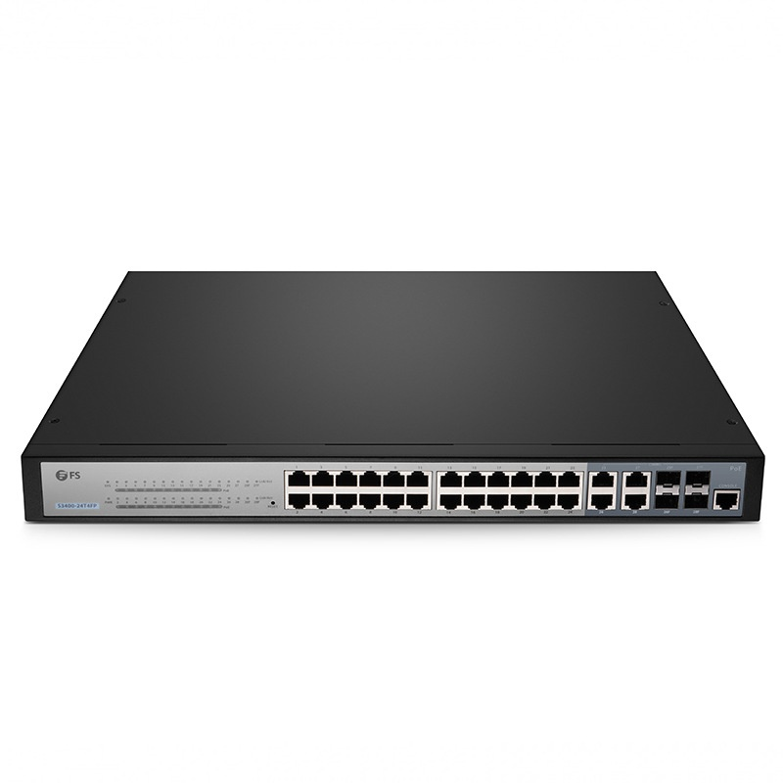 | https://www.fs.com/es/products/90131.html | 531,19 € | 4 | 2.124,76 €
Patch Panel | 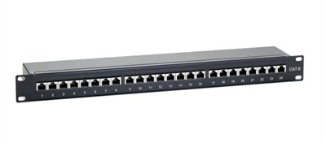 | https://www.pcexpansion.es | 57,67 € | 4 | 230,68 €
PDU-Schuko | 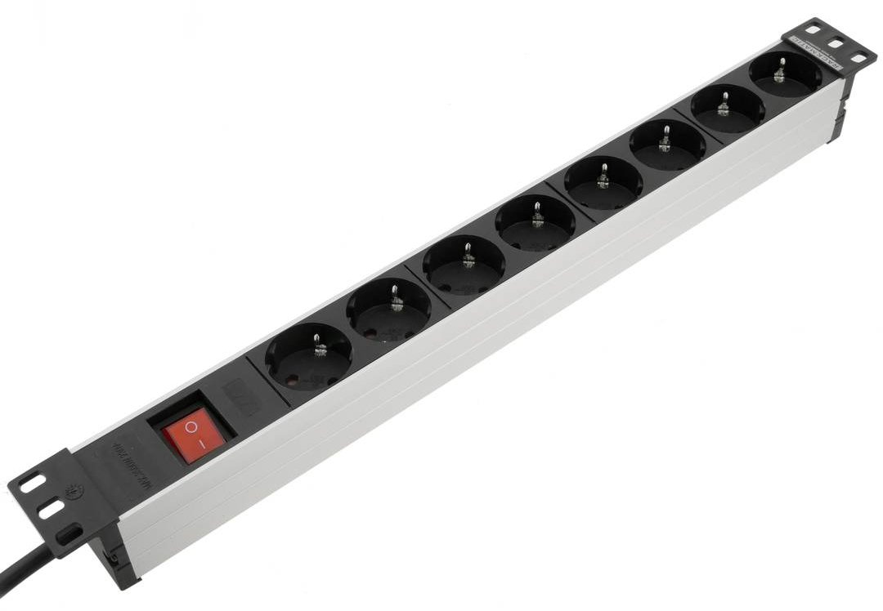 | https://cablematic.com/ | 22,54 € | 4 | 90,16 €
Rack | 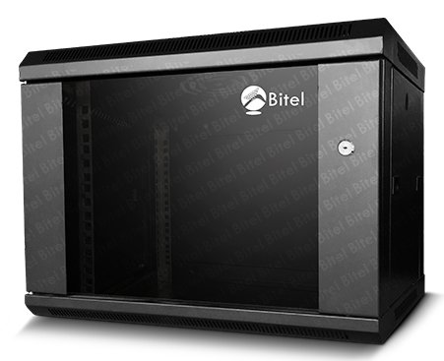 | https://tienda.bitelgroup.com | 56,70 € | 4 | 226,80 €
Bobina cable de red FTP Cat.6 305m | 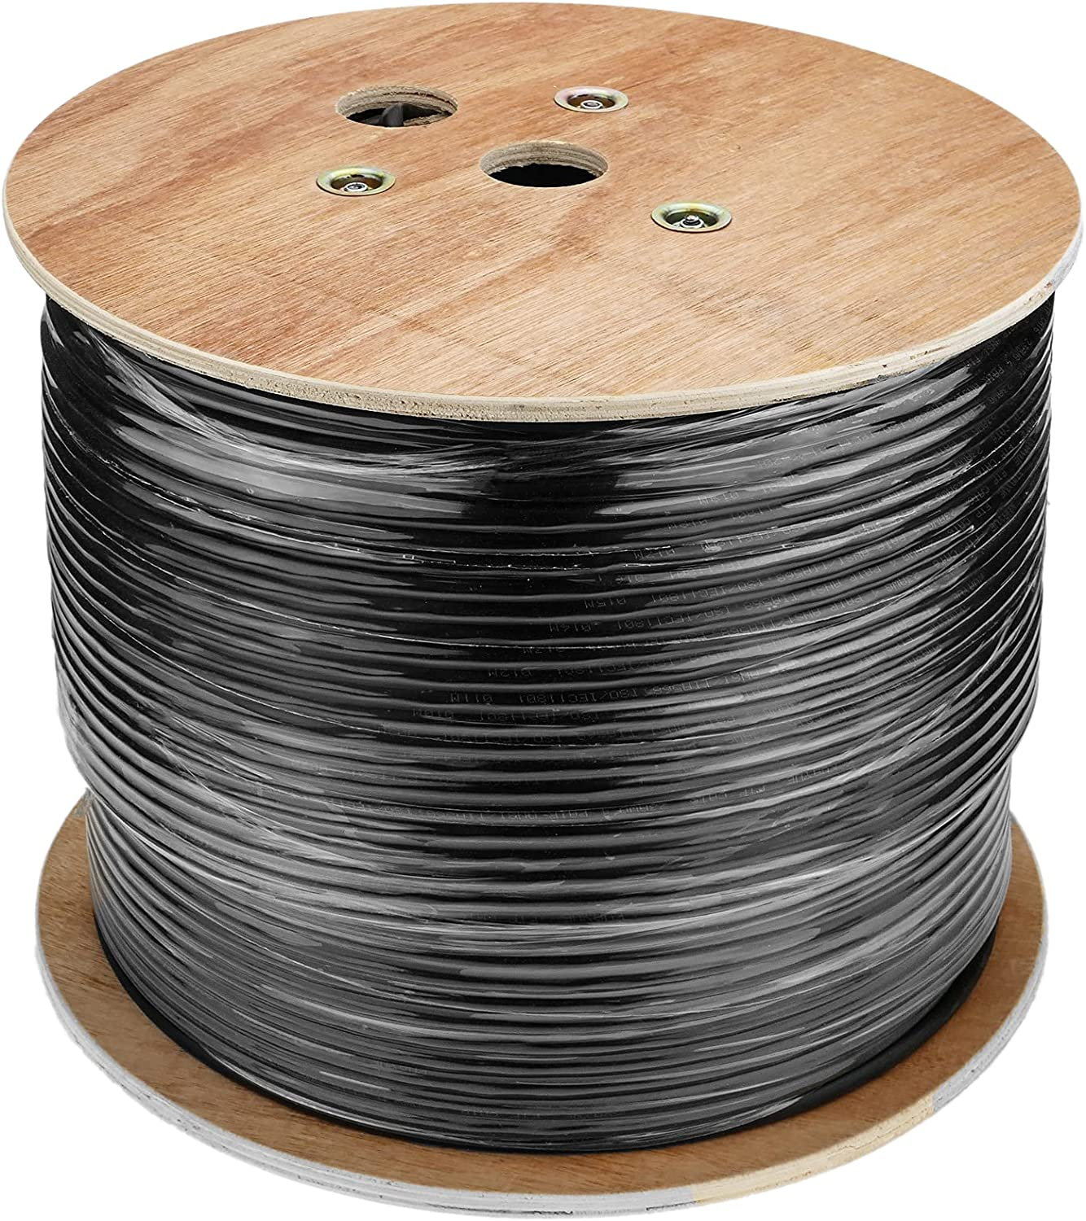 | https://cablematic.com/ | 355,09 € | 9 | 3.195,81 €
Conector RJ45 | 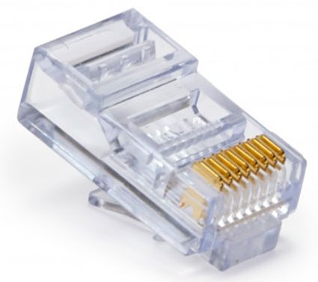 | https://www.electronicaembajadores.com/ | 0,30 € | 220 | 66,00 €
Crimpadora | 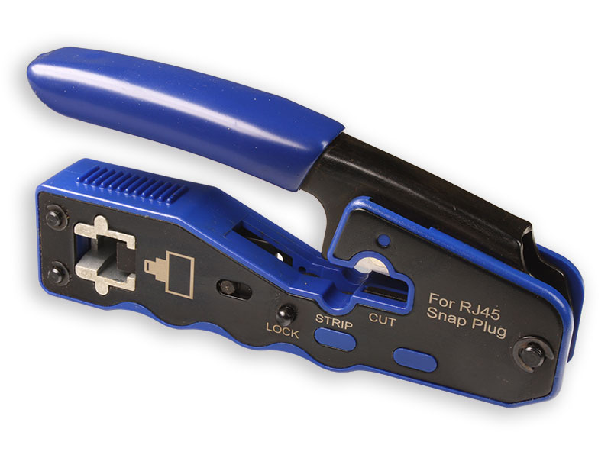 | https://www.electronicaembajadores.com/ | 36,79 € | 1 | 36,79 €
ROSETA SUPERFICIE RJ45 2 TOMA CAT.6 FTP BLANCO | 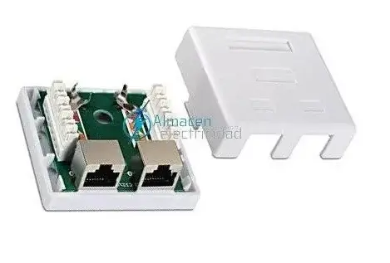 | https://almacenelectricidad.es/ | 8,03 € | 35 | 281,05 €
Tester Rj45 | 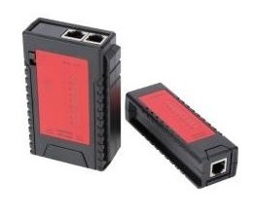 | https://diotronic.com/ | 21,18 € | 1 | 21,18 €
Punchdown tool | 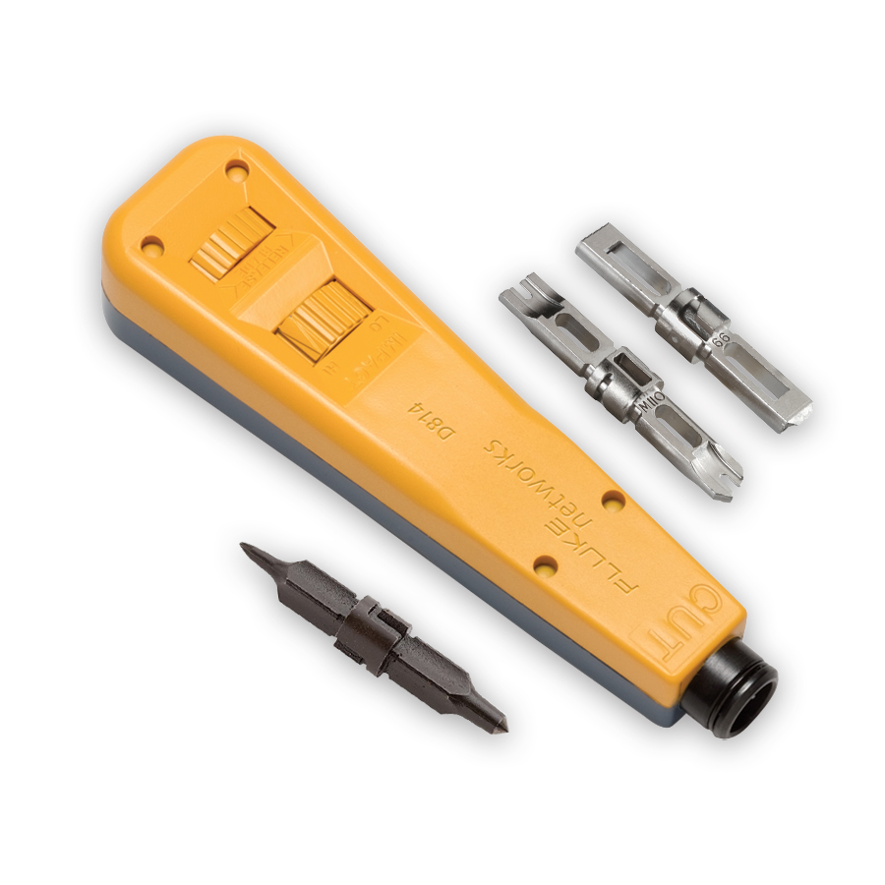 | https://www.datacomtools.com/store/10055501.html | 90,00 € | 1 | 90,00 €
Canaleta | 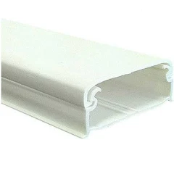 | https://almacenelectricidad.es/ | 1,60 €  (Precio por metro) | 2.000 | 3.200,00 €
Angulo Interior | 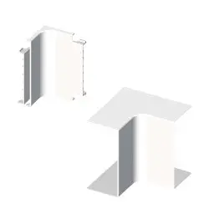 | https://almacenelectricidad.es/ | 3,82 € | 20 | 76,40 €
Angulo exterior | 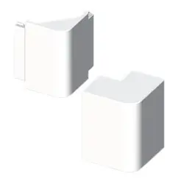 | https://almacenelectricidad.es/ | 4,02 € | 10 | 40,20 €
 |  |  |  | TOTAL | 9.679,83 €

